**PT. CONCORD CONSULTING INDONESIA**

Gedung GTI, JL. Warung Jati Barat No. 41, Jati Padang, Pasar Minggu Jakarta 12540 Indonesia

www.concord-consulting.com

**SURAT IMPLEMENTASI**

Nomor : CNCRD-2506

Yang bertanda tangan dibawah ini :

Nama : Shinta Damayanti

NIP : CCI120790

Jabatan : Product Manager

Dengan ini menyatakan bahwa project ***sign language detector*** yang dibuat dan diriset oleh **Diki Saputra** telah diimplementasikan pada tanggal 5 Agustus 2024 di ruang conference room PT Concord Consulting Indonesia.

Demikian surat pernyataan ini dibuat untuk di pergunakan sebaik – baiknya,

Atas perhatian nya saya ucapkan terima kasih.

Jakarta, 7 Agustus 2024

Product Manager

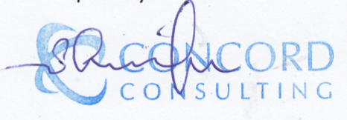

**Shinta Damayanti**